О.О. Гончар¹, І.М. Гончаренко^{1,2} (Times New Roman, Bold, 10 pt, по центру)

НАЗВА ВЕЛИКИМИ ЛІТЕРАМИ (TIMES NEW ROMAN, BOLD, 10 pt, ПО ЦЕНТРУ, ДО 12 СЛІВ)
¹Інститут механіки ім. С.П.Тимошенка НАНУ,
вул. П.Нестерова, 3, 03057, Київ, Україна;
e-mail: email@inmech.kiev.ua (Times New Roman, Italic, 10 pt, по центру)
²Національний технічний університет України
«Київський політехнічний інститут ім. Ігоря Сікорського»,
просп. Берестейський, 37, 03056, Київ, Україна

Основний текст набирати шрифтом Times New Roman, 10 pt, вирівнювання по ширині, відступ першого рядка всіх абзаців, починаючи з першого – 0,6 см. Обсяг анотації 1-2 повні сторінки, набрані через один інтервал в текстовому редакторі Word версії не нижче MS Word 2003. Формули набирати за допомогою редактора MathType.
, (1)

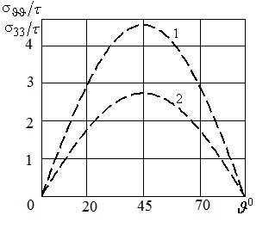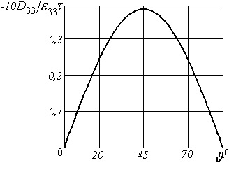
а б
Рис.1.

Рисунки повинні бути виконані в форматах JPG, JPEG, TIF в чорно-білому варіанті з роздільною здатністю не менше 600dpi. Не допускаються рисунки, підготовлені в текстовому редакторі Word. Всі пояснення до рисунків слід вносити в текст.

КЛЮЧОВІ СЛОВА: ключові слова. (не більше 2-х рядків, Times New Roman, 8,5 pt)

Список літератури подається в кінці анотації в алфавітному порядку (Times New Roman, 8,5 pt). Джерела, опубліковані латиницею, наводяться за алфавітом після джерел, виданих кирилицею. Посилання на цитовані джерела повинні бути вказані в тексті у квадратних дужках (наприклад, [2, 11 – 13]). Приклади представлення основних типів джерел наведені нижче.
1. Guz A.N. For the 100th Anniversary of the S. P. Timoshenko Institute of Mechanics of the National Academy of Sciences of Ukraine (NASU) // Int. Appl. Mech. – 2018. – 54, N 1. – P. 3 – 33.
2. Guz I.A., Rodger A.A., Guz A.N., Rushchitsky J.J. Predicting the properties of nanocomposites with brush-like reinforcement // Carbon Nano Tubes New Engineering Technologies: Abstracts of the Int. Conf. CNTNET 07, University of Cambridge, Trinity College, United Kingdom. (Cambridge, 10-12 September 2007). – Cambridge, 2007. – P.29.
3. Timoshenko S.P., Gere J.M. Mechanics of Materials. – New York: Van Nostrand Reinhold Company, 1972. – 670 p.

O.O. Gonchar¹, I.M. Goncharenko^{1,2} (Times New Roman, Bold, 9 pt, centered)

TITLE IN CAPITAL LETTERS (TIMES NEW ROMAN, BOLD, 9 PT, CENTERED)

¹ S.P. Timoshenko Institute of Mechanics of the National Academy of Sciences,
P. Nesterov Str., 3, 03057, Kyiv, Ukraine;
e-mail: email@inmech.kiev.ua (Times New Roman, Italic, 9 pt, centered)
² National Technical University of Ukraine "Igor Sikorsky Kyiv Polytechnic Institute",
Beresteyskyi Ave. 37, 03056, Kyiv, Ukraine

The text of English annotation should be typed in Times New Roman font, 9 pt, width the indentation 0.6 cm of the first line. The volume of annotation is 5 lines.

